**За 11 месяцев 2024 года на территории Туринского района зарегистрировано 70 (АППГ-89) дорожно-транспортных происшествий, в том числе зарегистрировано 10 ДТП, (АППГ-13) в которых травмы различной степени тяжести получили 11 человек (АППГ 17), 1 человек погиб. ДТП с участием детей не зарегистрировано.**

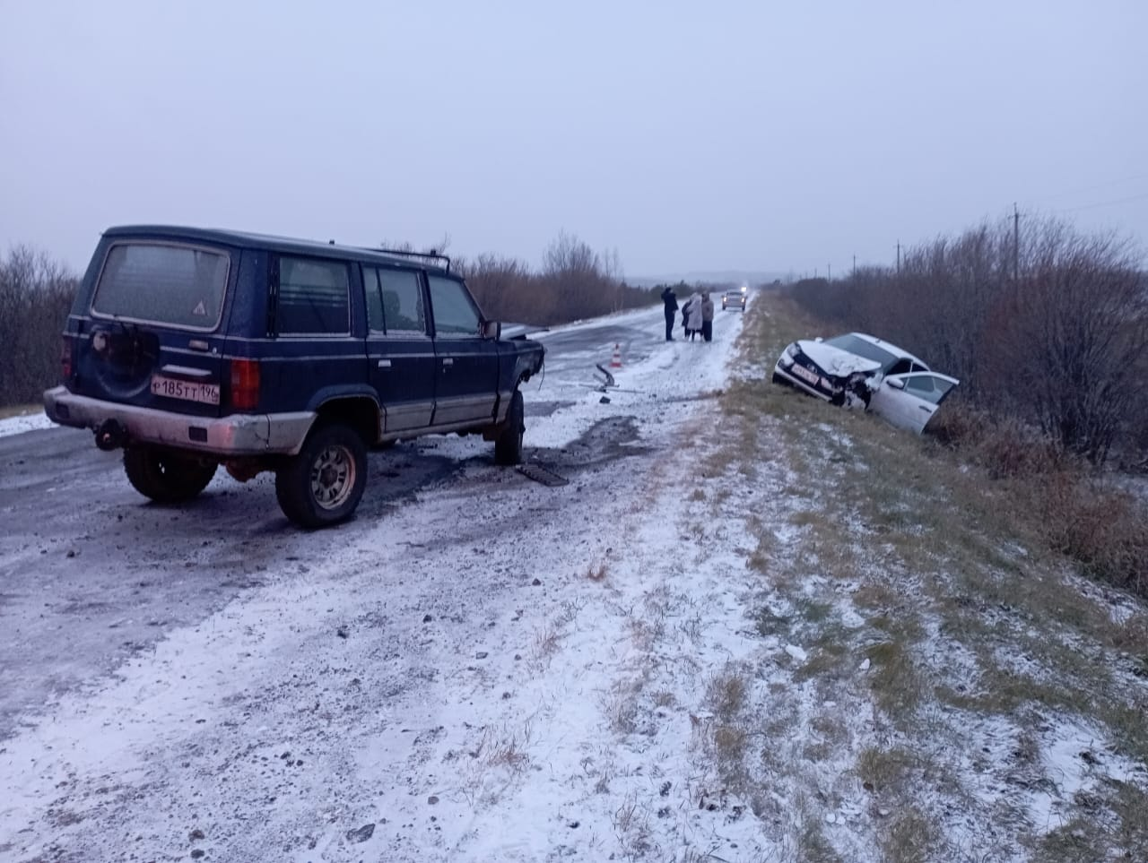

**Отделение ГИБДД рекомендует водителям быть предельно внимательными при подъезде к пешеходным переходам, при движении во дворах, прилегающих территориях около магазинов и домов, соблюдать скоростной режим, помнить, что управляете источником повышенной опасности и должны обеспечивать безопасность дорожного движения.**

**Пешеходам необходимо строго соблюдать ПДД, быть внимательными, не подвергать жизнь опасности, не выходить на проезжую часть пока не убедитесь, что водитель Вас пропускает! Также пешеходу, движущемуся в темное время суток, чтобы стать заметными на дороге - необходимо на одежде иметь значки, наклейки, брелоки из световозвращающих материалов.**

***Отделение Госавтоинспекции ОМВД России «Туринский»***